Дыхание природы.
25 апреля 2023г. проведён конкурс «Дыхание природы». В участие конкурса приняло 16 родителей и предоставлены 116 фотографий природы родного края: Нижнетавдинского района, г.Тюмени, с.Велижаны, с.Иска. На всех фотографиях запечатлены интересные моменты. Все фото очень красивые. Самые лучшие фотографии – это фотографии наших ребятишек.

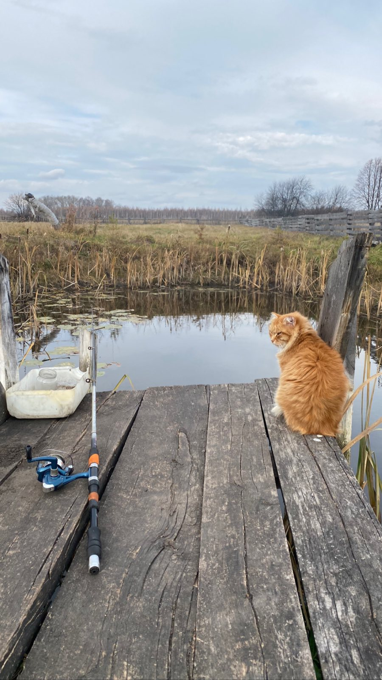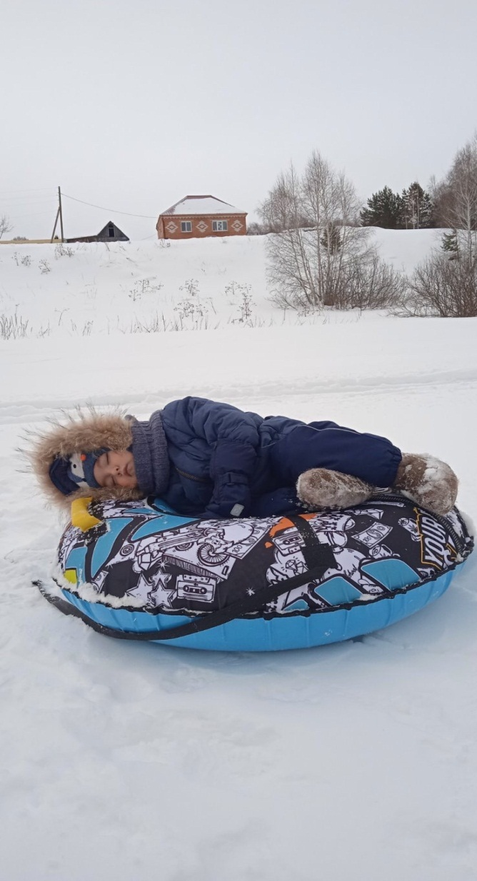

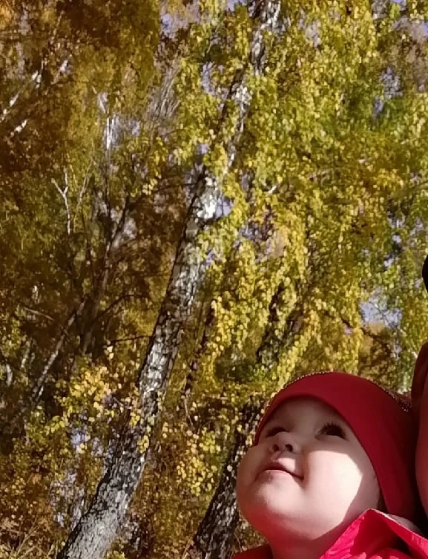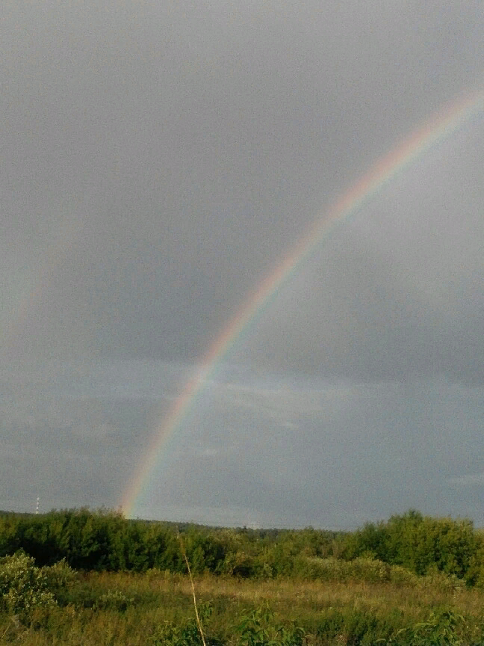
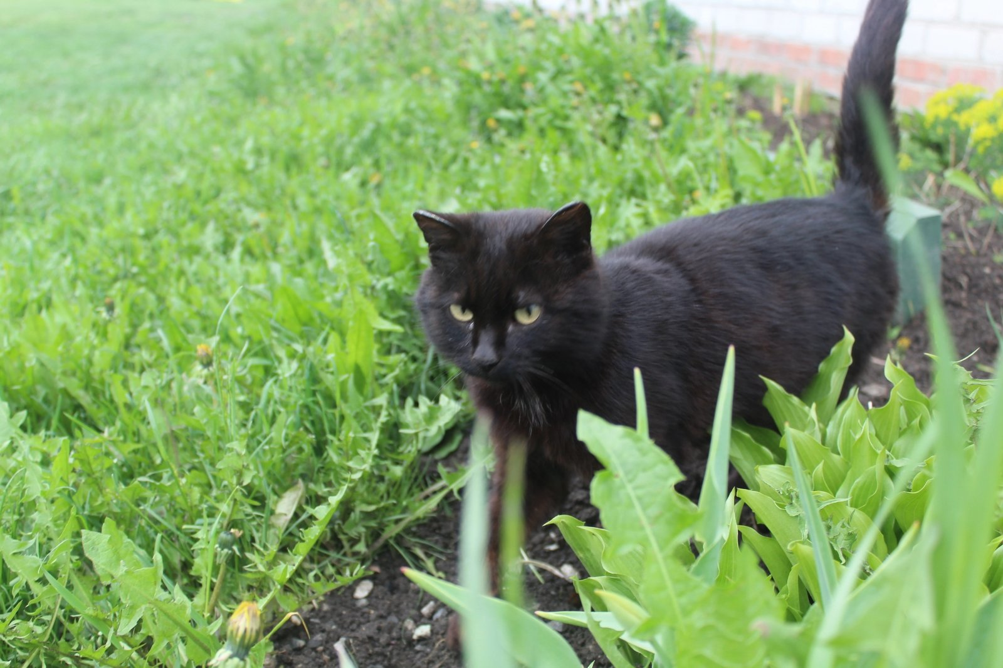

Рз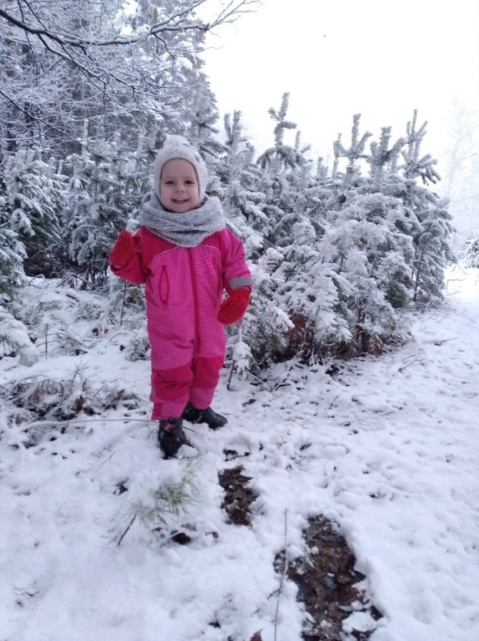 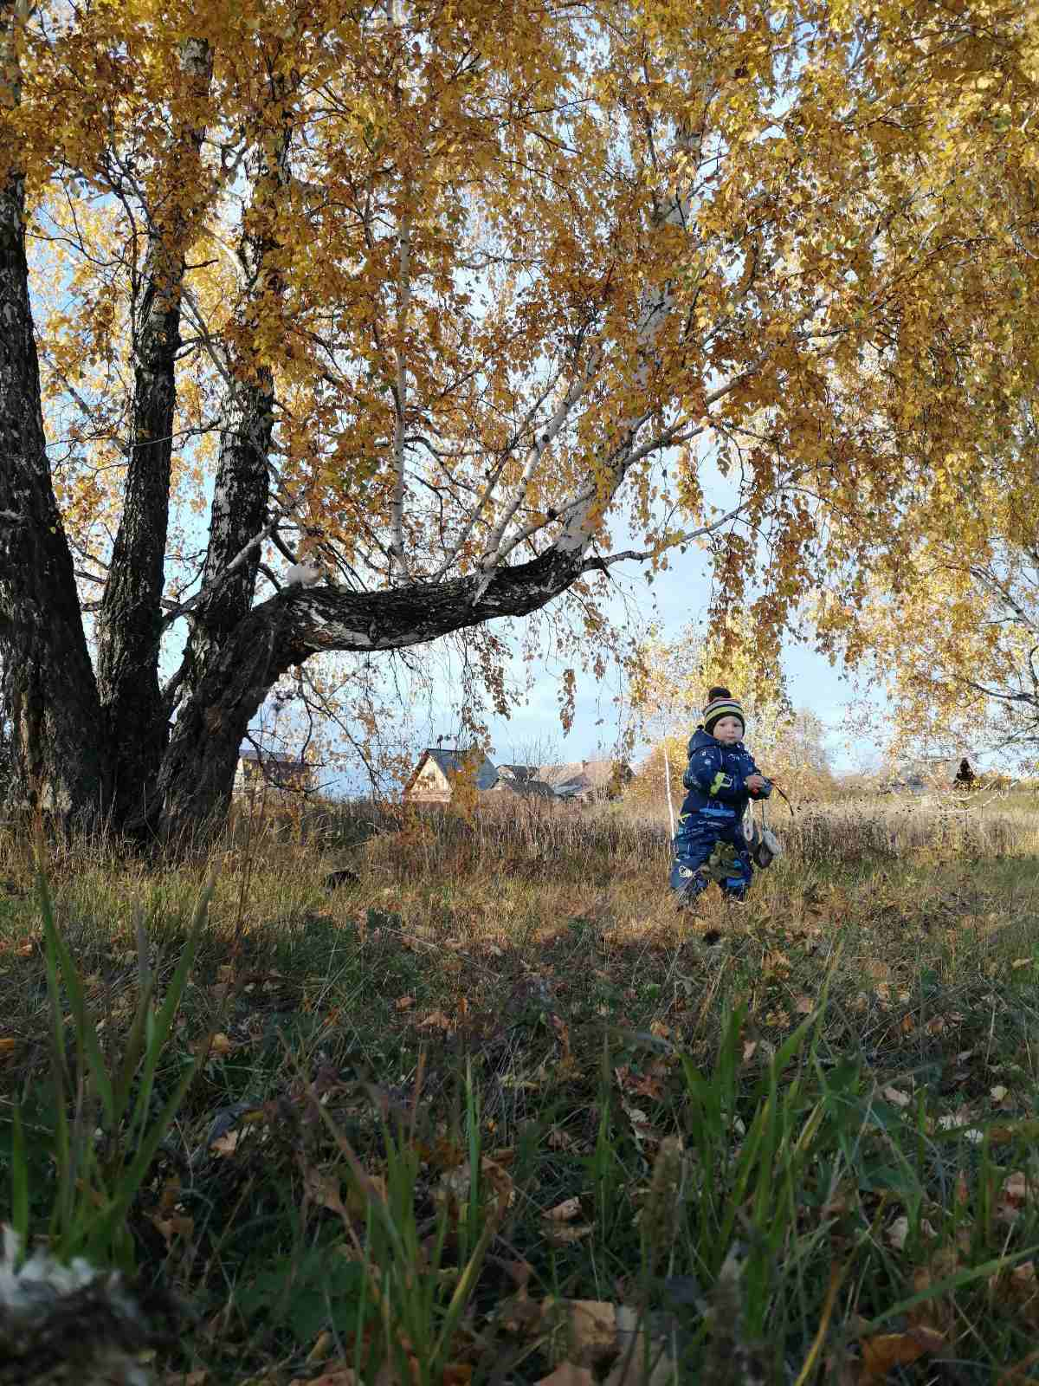

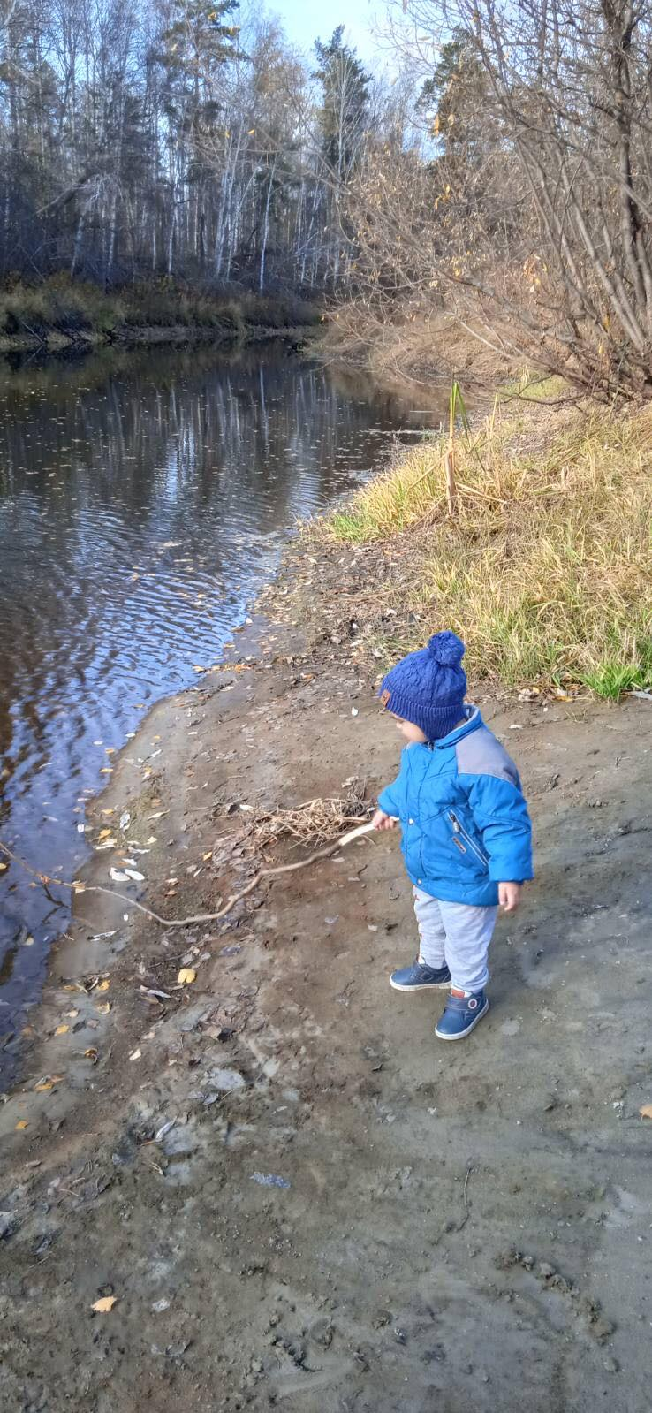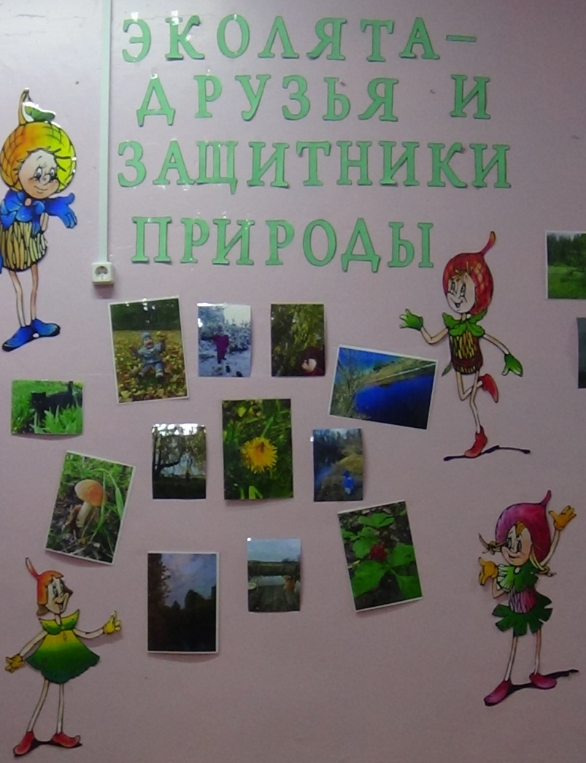
Воспитатель Гекало Н.В.

